LAPORAN TUGAS BESAR (MID)
“APPLIED MACHINE LEARNING”

OLEH
NAMA | : Nurul Afsari
NIM | : 105841117823
KELAS | : 5 APPLIED MACHINE LEARNING - AI - A
INFORMATIKA

PROGRAM STUDI INFORMATIKA
FAKULTAS TEKNIK
UNIVERSITAS MUHAMMADIYAH MAKASSAR

PENDAHULUAN
Jumlah siswa pada jenjang Sekolah Dasar (SD) merupakan salah satu indikator penting dalam proses perencanaan pendidikan di tingkat daerah. Setiap provinsi di Indonesia memiliki jumlah siswa yang berbeda-beda pada tiap kelas, sehingga diperlukan analisis yang mampu mengklasifikasikan provinsi ke dalam kategori tinggi, sedang, atau rendah berdasarkan total jumlah siswa. Informasi ini memiliki nilai strategis dalam pengambilan keputusan seperti penentuan distribusi guru, alokasi anggaran pendidikan, serta pengembangan fasilitas sekolah. Analisis manual terhadap data jumlah siswa per kelas membutuhkan waktu yang lama dan rawan kesalahan. Oleh karena itu, dibutuhkan pendekatan berbasis Machine Learning untuk melakukan klasifikasi secara otomatis dan lebih akurat. Pada penelitian ini digunakan dataset “Jumlah Siswa Laki-laki Menurut Tingkat Tiap Provinsi SD 2023”, yang memuat data jumlah siswa kelas 1 hingga kelas 6 pada seluruh provinsi di Indonesia.

Dataset ini kemudian diolah melalui tahapan CRISP–DM, yaitu Business Understanding, Data Understanding, Data Preparation, Modeling, Evaluation, dan Deployment. Selanjutnya, model Machine Learning dikembangkan menggunakan algoritma Random Forest Classifier untuk mengklasifikasikan provinsi ke dalam kategori Rendah, Sedang, dan Tinggi. Model yang telah dilatih kemudian diimplementasikan dalam bentuk aplikasi interaktif menggunakan Gradio, sehingga dapat digunakan oleh pihak sekolah, dinas pendidikan, atau pengambil kebijakan secara praktis. Dataset yang digunakan merupakan data pendidikan tingkat SD yang relevan dengan topik Tugas Besar Applied Machine Learning, karena memiliki struktur yang jelas, fitur numerik yang dapat diolah, serta ukuran data yang cukup untuk proses training dan evaluasi model. Dengan demikian, proyek ini menghasilkan sistem prediksi yang bermanfaat, aplikatif, dan dapat digunakan dalam mendukung keputusan berbasis data (data-driven decision making).

TUJUAN

Menganalisis jumlah siswa SD laki-laki di setiap provinsi di Indonesia berdasarkan data per kelas.

Membangun model Machine Learning yang mampu mengklasifikasikan provinsi ke dalam tiga kategori: Rendah, Sedang, dan Tinggi berdasarkan total jumlah siswa.

Mengembangkan aplikasi prediksi berbasis Gradio agar dapat digunakan dengan mudah oleh pengguna non-teknis.

Melaksanakan seluruh tahapan Tugas Besar Applied Machine Learning mulai dari pengumpulan data, preprocessing, feature engineering, training model, evaluasi, hingga deployment.

KODE PROGRAM DAN PENJELASAN

Import Library
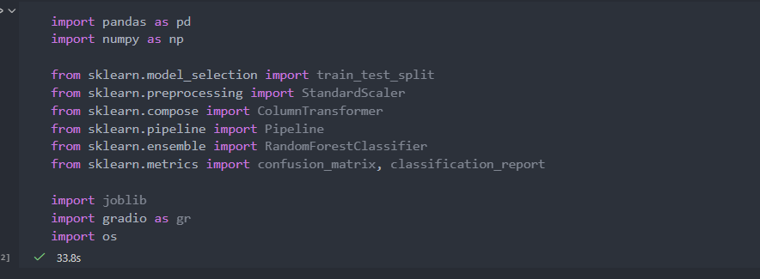
Bagian ini memuat library utama yang digunakan mulai dari pengolahan data (pandas), visualisasi, preprocessing, machine learning, evaluasi model, penyimpanan model dengan joblib, serta pembangunan antarmuka Gradio untuk deployment.

Load Dataset
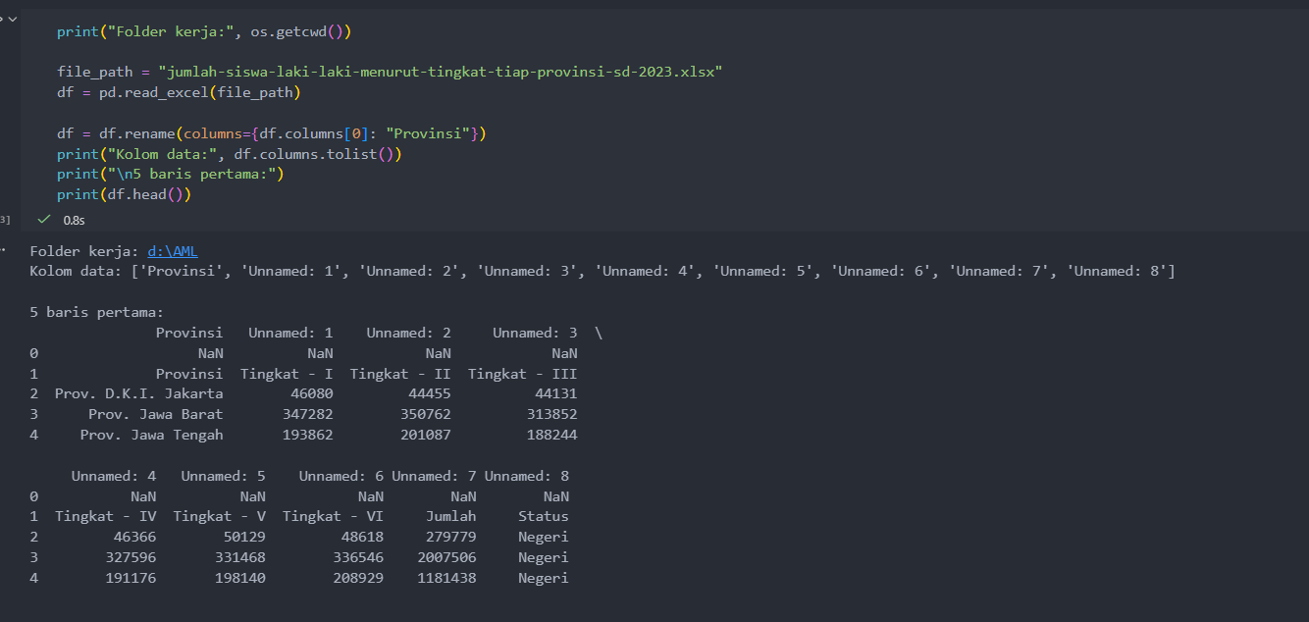
Ini digunakan untuk memuat dataset Excel dan melihat isi awal datanya. Pertama, program menampilkan folder kerja untuk memastikan file berada di lokasi yang benar. Dataset kemudian dibaca menggunakan pd.read_excel(), dan kolom pertama diubah namanya menjadi "Provinsi" karena berisi nama-nama provinsi. Setelah itu, daftar nama kolom ditampilkan, di mana terlihat bahwa banyak kolom masih menggunakan label Unnamed karena berasal dari file Excel yang tidak memiliki header rapi. Terakhir, lima baris pertama data ditampilkan untuk memperlihatkan struktur dataset, termasuk nilai jumlah siswa per kelas dan beberapa nilai non-numerik seperti “Negeri” yang nantinya perlu dibersihkan pada tahap berikutnya.

Rename Kolom & Cleaning
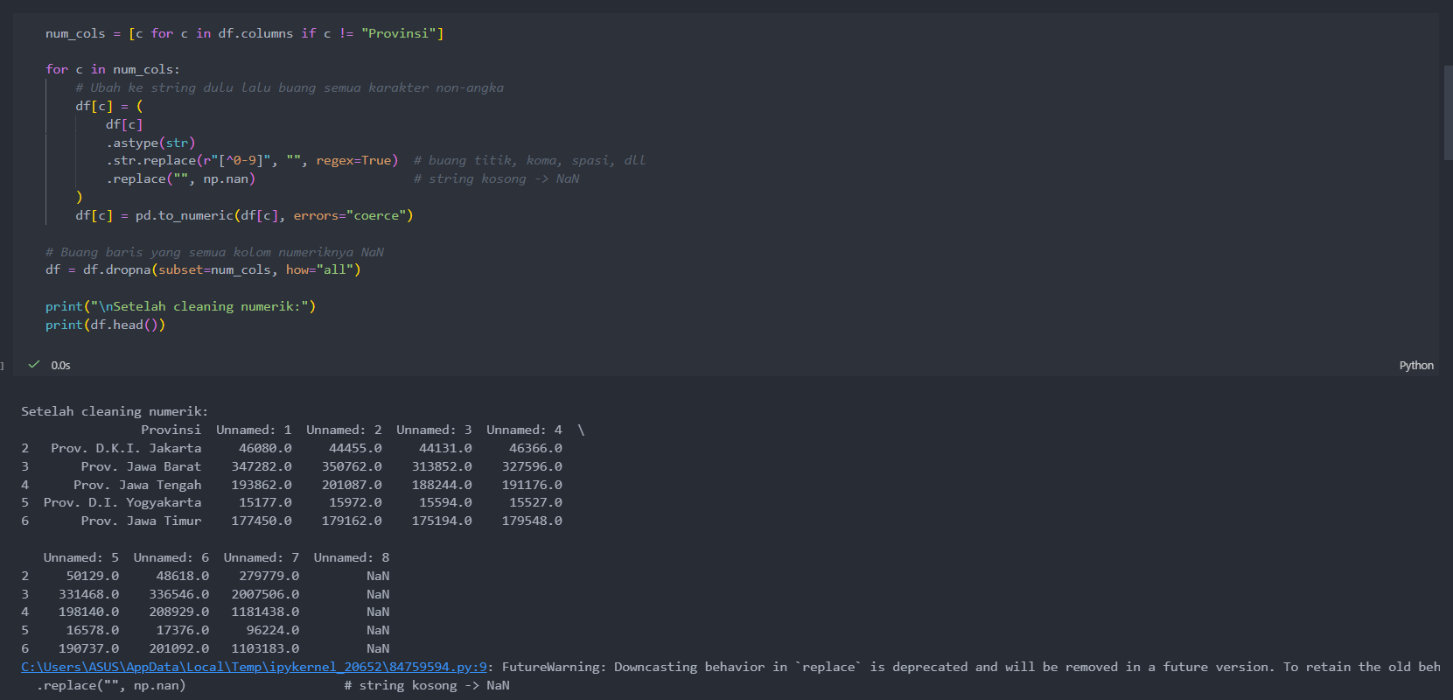
Membersihkan semua kolom angka dengan cara menghapus karakter non-numerik seperti titik, koma, dan teks “Negeri”. Nilai kosong diubah menjadi NaN, lalu kolom dikonversi menjadi numerik. Baris yang seluruh kolom angkanya kosong kemudian dibuang. Output menunjukkan bahwa data kini sudah bersih dan hanya berisi angka yang siap digunakan untuk perhitungan dan modeling.

Feature Engineering: Membuat Label Kategori
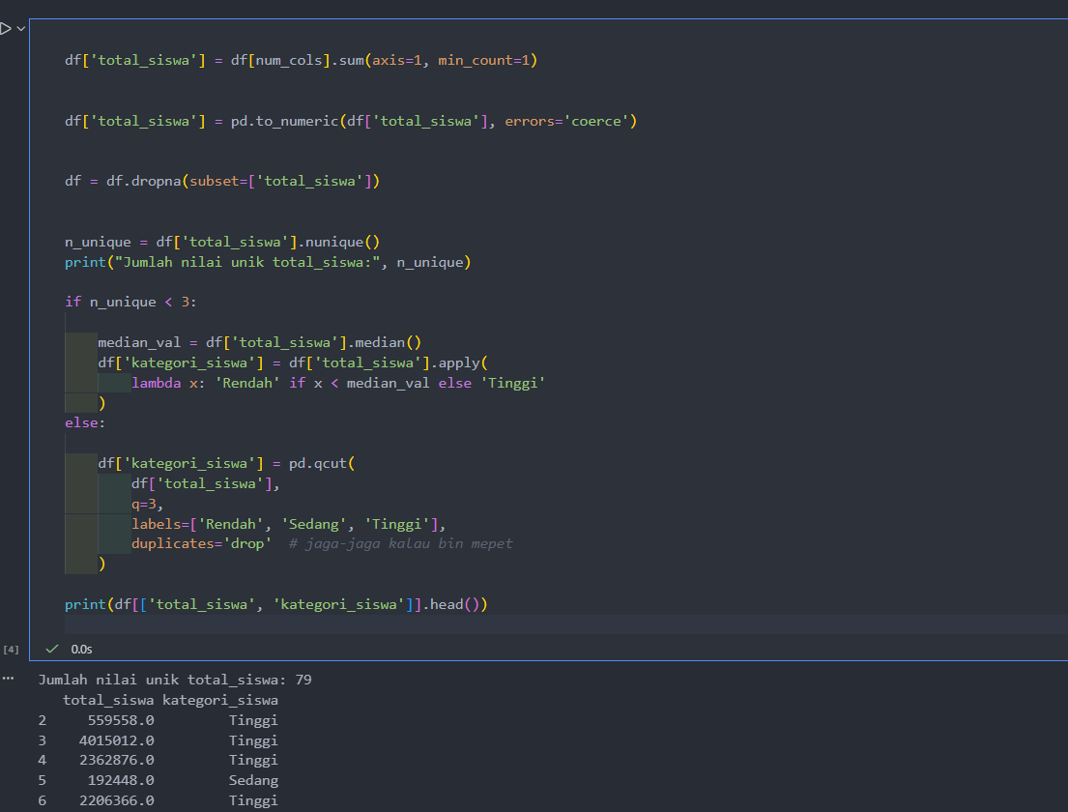
Membuat kolom total_siswa dengan menjumlahkan seluruh kolom numerik dari Kelas 1 sampai Kelas 6. Setelah itu nilainya dipastikan menjadi numerik, dan baris yang totalnya kosong dibuang. Program kemudian menghitung banyaknya nilai unik pada total siswa. Karena jumlah nilai unik cukup banyak (79), kategori dibagi menjadi tiga kelas menggunakan pd.qcut(), yaitu Rendah, Sedang, dan Tinggi, berdasarkan pembagian kuantil. Hasil akhirnya ditampilkan dan terlihat bahwa setiap provinsi sudah memiliki kategori jumlah siswa masing-masing.

Data Preparation – Label Distribution Check.
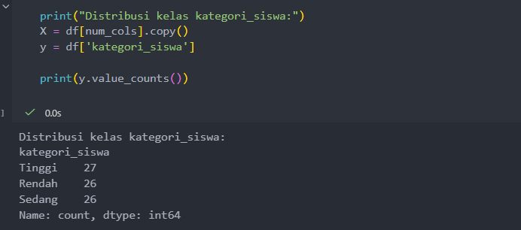
Menyiapkan data fitur (X) dan target (y) sebelum proses pelatihan model. Variabel X berisi seluruh kolom numerik (jumlah siswa per kelas), sedangkan y berisi kategori hasil pengelompokan (Rendah, Sedang, Tinggi). Setelah itu, y.value_counts() ditampilkan untuk melihat distribusi jumlah data pada masing-masing kategori. Output menunjukkan bahwa setiap kategori memiliki jumlah data yang hampir seimbang (27, 26, 26), sehingga dataset siap masuk ke tahap pembagian data (train-test split) dan pelatihan model.

Train–Test Split (Pembagian Data)
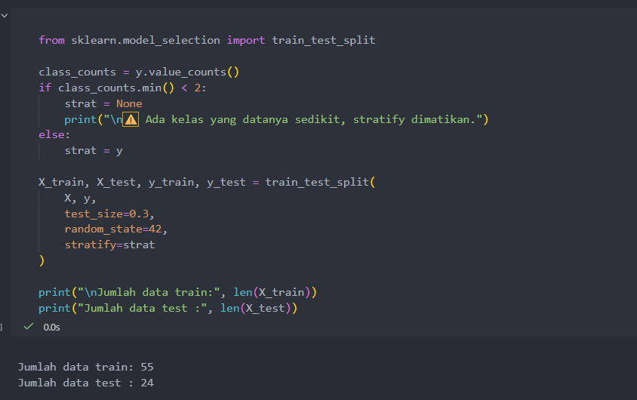
Melakukan pembagian data menjadi data latih (train) dan data uji (test). Pertama, jumlah data pada setiap kategori diperiksa. Jika ada kategori yang datanya sangat sedikit, proses stratify dimatikan agar pembagian tetap berjalan. Namun jika semua kategori cukup, maka stratify=y digunakan supaya proporsi kategori pada train dan test tetap seimbang. Selanjutnya, data dibagi menggunakan train_test_split dengan komposisi 70% data latih dan 30% data uji. Hasil akhirnya menunjukkan bahwa terdapat 55 data train dan 24 data test, menandakan bahwa pembagian data berlangsung berhasil dan siap digunakan untuk pelatihan model.

Model Training (Pelatihan Model)
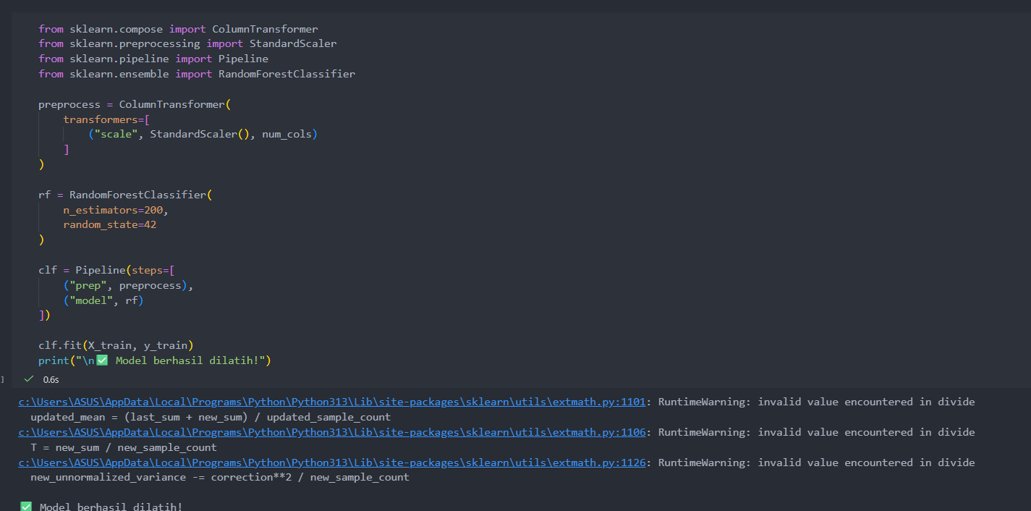
Membangun dan melatih model Machine Learning menggunakan algoritma Random Forest. Pertama, dibuat sebuah preprocessing pipeline yang berisi StandardScaler untuk menstandarisasi seluruh kolom numerik sehingga distribusi nilainya lebih stabil dan cocok untuk pemodelan. Setelah itu, model RandomForestClassifier dibuat dengan jumlah pohon sebanyak 200 dan random_state=42 agar hasilnya konsisten. Kedua bagian ini kemudian digabung dalam sebuah Pipeline, sehingga proses scaling dan training berjalan otomatis dalam satu alur.
Ketika clf.fit(X_train, y_train) dijalankan, model belajar dari data latih yang sudah dipersiapkan sebelumnya. Meskipun muncul beberapa warning internal dari sklearn, model tetap berhasil dilatih dan siap digunakan. Output menampilkan pesan “Model berhasil dilatih!”, menandakan bahwa proses training telah selesai tanpa error.

Model Evaluation (Evaluasi Model).
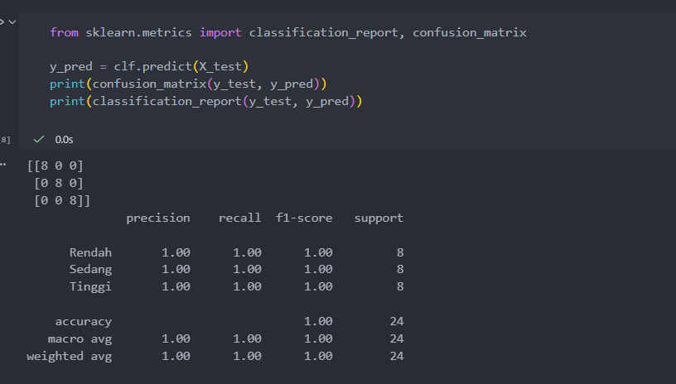
Mengevaluasi performa model menggunakan data test. Model melakukan prediksi terhadap data uji (clf.predict(X_test)), kemudian hasilnya dibandingkan dengan label asli menggunakan confusion matrix dan classification report. Confusion matrix yang muncul memiliki nilai sempurna, di mana setiap kategori (Rendah, Sedang, Tinggi) berhasil diprediksi dengan benar tanpa kesalahan. Classification report juga menunjukkan nilai precision, recall, dan F1-score sebesar 1.00 untuk seluruh kelas, serta akurasi total 100%. Hasil ini menunjukkan bahwa model mampu mengenali pola data dengan sangat baik dan memberikan performa klasifikasi yang sempurna pada dataset uji.
3.9 Model Saving / Menyimpan Model
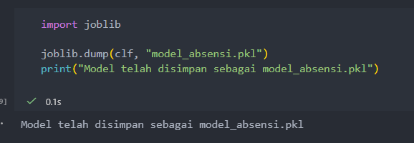
Menyimpan model Machine Learning yang sudah dilatih. Library joblib dipakai karena sangat cocok untuk menyimpan objek model yang besar seperti Random Forest. Perintah joblib.dump(clf, "model_absensi.pkl") menyimpan model ke dalam file bernama model_absensi.pkl, sehingga model dapat digunakan kembali tanpa perlu dilatih ulang. Setelah proses penyimpanan selesai, program menampilkan pesan bahwa model berhasil disimpan. Tahap ini sangat penting sebelum melakukan deployment atau ketika model ingin digunakan pada aplikasi lain.
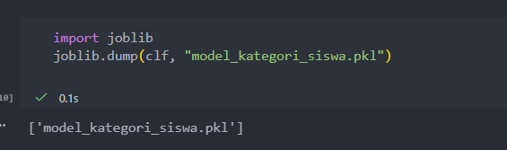
Menyimpan model Machine Learning yang sudah dilatih ke dalam file bernama model_kategori_siswa.pkl menggunakan library joblib. Dengan perintah joblib.dump(clf, "model_kategori_siswa.pkl"), objek model diserialisasi sehingga dapat digunakan kembali tanpa perlu melatih ulang. Hasil output menunjukkan bahwa file berhasil dibuat. Tahap ini penting untuk proses deployment karena aplikasi nantinya akan memanggil model langsung dari file .pkl tersebut.

Deployment / Membangun Aplikasi Prediksi dengan Gradio.
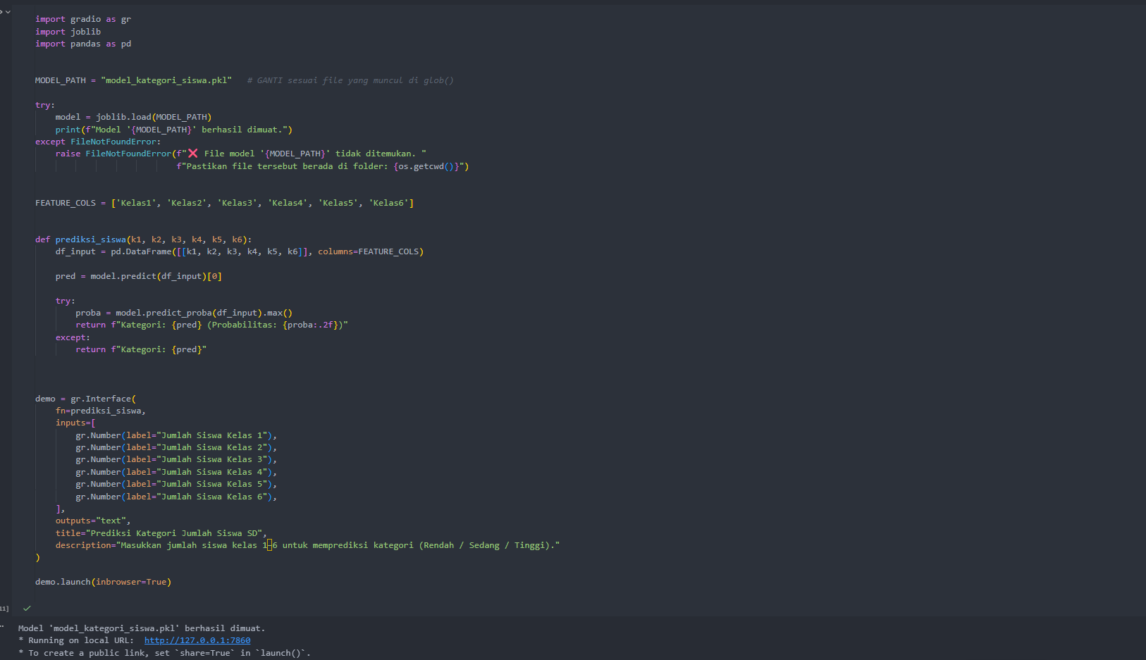
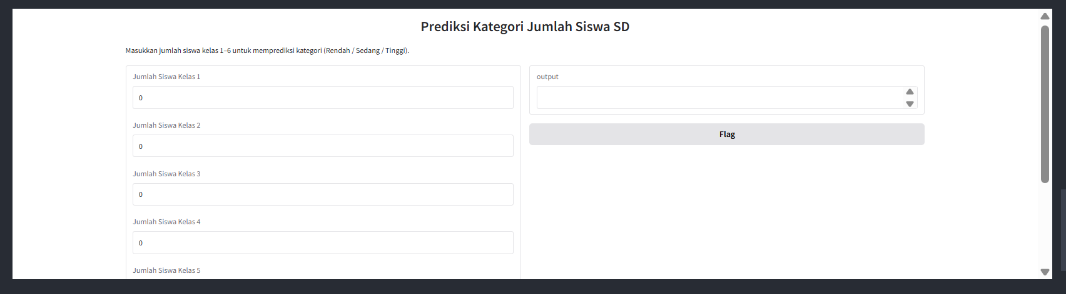
Membuat model yang sudah disimpan, lalu membuat fungsi prediksi yang menerima input jumlah siswa kelas 1–6 dan menghasilkan kategori (Rendah, Sedang, Tinggi). Gradio kemudian digunakan untuk membangun tampilan web sederhana dengan enam kotak input dan satu output. Ketika aplikasi dijalankan, pengguna dapat memasukkan angka dan langsung melihat hasil prediksi melalui antarmuka di browser.

